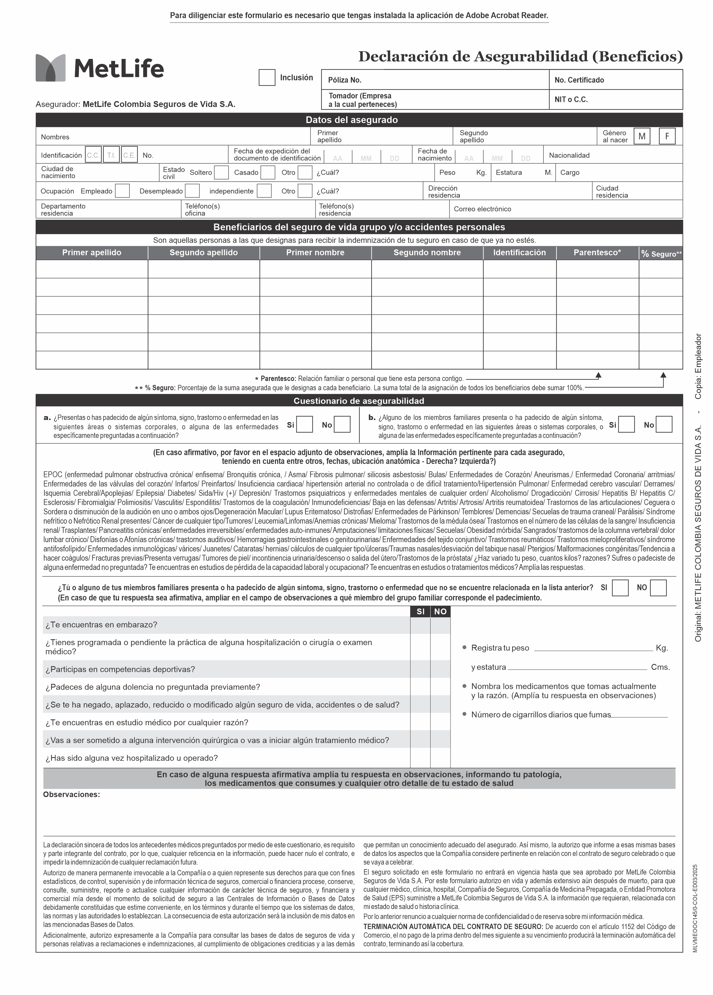

X

Texto edit.

X

X

Texto editable  
Texto editable

Texto editable

Edit.

Texto edit.

X

X

X

X

X

X

X

X

X

X

X

X

X

X

X

X

Edit.

Texto edit.

Texto edit.

Texto edit.

Texto edit.

Texto edit.

Texto edit.

Texto edit.

X

X

X

X

Texto edit.

Texto edit.

Texto edit.

Texto edit.

Texto edit.

Texto edit.

Texto edit.

Texto edit.

Texto edit.

Texto edit.

Texto edit.

Texto edit.

Texto edit.

Texto edit.

Texto edit.

Texto edit.

Texto edit.

Texto edit.

Texto edit.

Texto edit.

Texto edit.

Texto edit.

Texto edit.

Texto edit.

Edit.

Edit.

Edit.

Edit.

Edit.

Edit.

Edit.

Texto edit.

Texto edit.

Texto edit.

Texto edit.

Texto edit.

Texto edit.

Texto edit.

Texto edit.

X

X

X

XXX

X,XX

Texto edit.

Texto

Texto edit.

Texto edit.

23

XX

Texto edit.

Texto edit.

Texto edit.

XX

XX

XX

X

X

X

Texto edit.

123456789

**X**

**X**

X

X

Texto edit.

Texto edit.

Texto edit.

X

Texto edit.

Texto edit.

Texto edit.

Texto edit.

Texto edit.

X

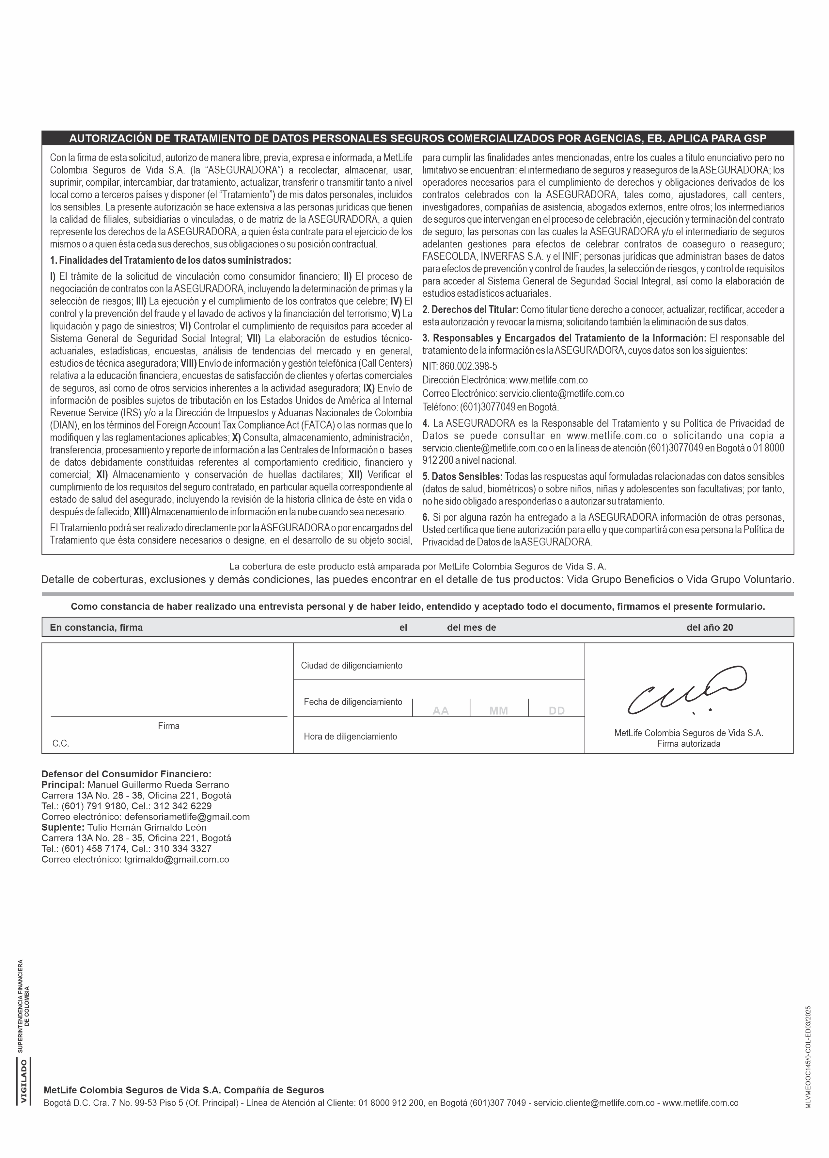

XXXXXXXX

XX

XX

XXXX

Texto edit.

XXXXXXX

Firma editable

XX

Texto edit.

XX

Texto edit.

Texto edit.

Edit.